TAREA INTERMEDIA

Escenario : El presidente de asociación me enseña un cartel asociativo. Lo presento oralmente al Consejo de Administración.

Etapa 1 : Descubro el cartel :


Etapa 2 :
- Me ayudo con el Documento 2 de la secuencia.
- En sala informática, realizo una tarjeta mental con el programa Xmind para presentar el cartel al Consejo de Administración (el grupo de clase)
- La base es la misma para todos :
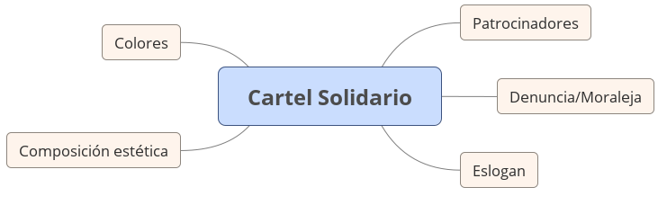

Cada persona completa en función de sus ideas.

